Урок 13
Тема. Цикли. Блок-схеми алгоритмів з циклами. Програма «Виконавець Садівник».
Мета. 1.Сформувати в учнів поняття циклу та його графічного представлення.
2.Розвивати в учнів уяву, пам’ять, увагу, алгоритмічне та логічне мислення.
3. Виховувати охайність, відповідальність.
Обладнання. Комп’ютер, підручник, зошити, програма «Сходинки»
Хід уроку
І. Організаційний момент.
Техніка безпеки. Повторення правил поводження з комп’ютером.
Гра «Так чи ні»
- На уроці потрібно уважно слухати учителя і виконувати його вказівки?
- Чи можна доторкатися до проводів живлення і пристроїв заземлення?
- Чи можна включати і відключати апаратуру без дозволу вчителя?
- Класти диски, книги, зошити на монітор і клавіатуру можна?
ІІ. Перевірка домашнього завдання.
1.Бесіда.
- Як ви відгадали задумане число? Поясніть.
- Як ви визначили потрібну блок-схему алгоритма малювання сонця?
ІІІ. Актуалізація знань.
- Ми з вами вже знаємо, що алгоритми є лінійні та з розгалуженням.
- Сьогодні ми дізнаємось про ще один вид алгоритмів.
ІV. Вивчення нового матеріалу.
- Пояснення нового матеріалу.
Робота з підручником.
- Розгорніть підручник на сторінці 28 і прочитайте, який ще вид алгоритмів існує.
- Практична робота
Виконання завдань №1, 2 робочого зошита
- Фізкультхвилинка.
Ми зараз спробуємо передати інформацію за допомогою прапорця.
Рука з прапорцем, піднята вгору – підтягнутися на носочках;
Рука з прапорцем, витягнута вбік – руки в сторони;
Рука з прапорцем, виставлена вперед – кроки на місці;
Змахи прапорцем униз – присідання;
Рука з прапорцем, опущена вниз – на місце сідай.
- Робота з програмою «Виконавець Садівник».
Перед тобою виконавець Садівник, з яким ти познайомився у минулому, році. Пригадай команди, які він уміє виконувати.
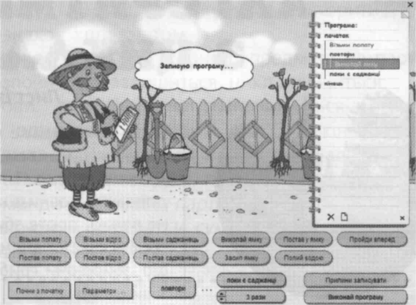
Садівнику треба посадити 3 саджанці. У цьому йому допоможе команда циклу:
Повтори
…
3 рази
Завдання. Встав замість трьох крапок команди, які Садівник має виконати, щоб посадити один саджанець. Тепер виконай алгоритм і переконайся, що Садівник посадив усі 3 саджанці.
3. Вправи для очей.
Подивись вправо, не повертаючи голови і зафіксуй погляд на кілька секунд. Потім – вліво на кілька секунд і подивись прямо.
Спрямуй погляд угору на кілька секунд, затим додолу, розслабивши м`язи очей, насамкінець – прямо перед собою.
Повтори вправу 4-5 разів.
VI. Логічна сторінка для розумників і розумниць. (ст. 29)
VІІ. Узагальнення вивченого матеріалу.
- Що таке цикл?
- За допомогою яких команд створюються цикли для Садівника?
VІІІ. Підсумок уроку.
- Чи цікаво було працювати на уроці?
- Що найбільше сподобалося робити?
- Що видалося найважчим?
- Про що хотіли б дізнатися більше?
- Де ми можемо використати набуті знання?
ІХ. Домашнє завдання.
Підручник с. 28-29.
Робочий зошит. Урок 13(№3,4)

